Torek, 21.4.2020 Šport

Pozdravljen/a, danes se razgibaj z gimnastičnimi vajami s kartonom (lahko vzameš tudi lažjo knjigo ali zvezek). Prosi odraslega, da ti vaje prebere, če sličice niso dovolj razumljive.

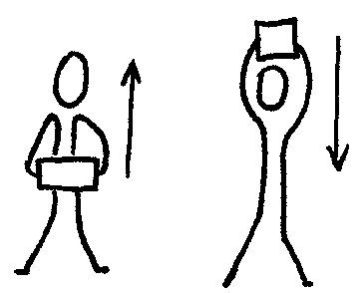 | Stojimo razkoračno, karton držimo z obema rokama pred sabo, vzpnemo se na prste in roki vzročimo.
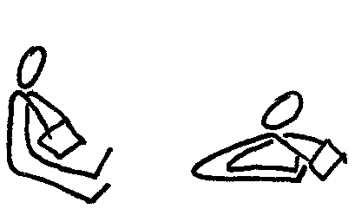 | Sedimo s stegnjenima nogama, globok predklon, s kartonom poskusimo potrkati pred stopali.
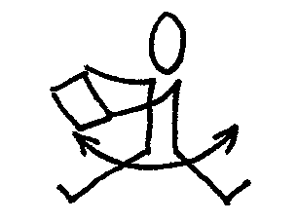 | Sedimo raznožno, trup sukamo v desno in levo.
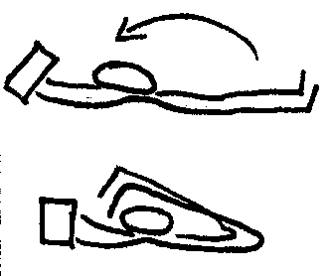 | Ležimo na hrbtu, karton držimo nad glavo, s prsti na nogah se dotaknemo kartona.
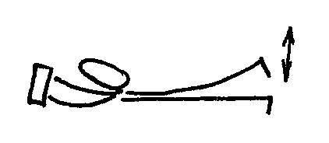 | Ležimo na trebuhu, karton držimo pred seboj, dvigujemo izmenično levo in desno nogo.
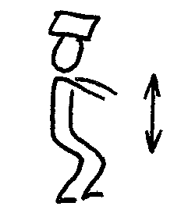 | Karton si položimo na glavo, delamo počepe.
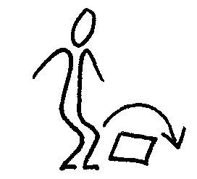 | Karton položimo na tla in ga sonožno preskakujemo.
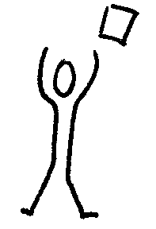 | Karton vržemo v zrak in ga skušamo ujeti.

